COMUNICACIÓN SOCIAL

CONTENIDOS:
- La comunicación. Definición. Tipos de comunicación. Modos de comunicación. Forma de comunicación.

INDICADORES DE PROGRESIÓN DE LOS APRENDIZAJES:

- Busca, selecciona y jerarquiza información.
- Lee, escucha, mira y analiza contenidos de diferentes formatos de los medios de comunicación.
- Lee críticamente la realidad a través de los medios de comunicación.
Actividad 1:


- Comunicación es todo acto de compartir algo con alguien. Consiste en la transmisión de información a través de signos naturales o artificiales entre los seres vivos.
El vocablo comunicación proviene del verbo latino comunicare: intercambiar, compartir, poner en común, hacer partícipe a otro de lo que uno tiene.
La comunicación también se define como un proceso: El emisor envía un mensaje al receptor empleando un canal y un código común.
- La comunicación es una dimensión fundamental de la vida social, presente en todos los ámbitos de la
actividad humana. En todo acto de comunicación se transmite información a partir de una serie de códigos compartidos en el marco de una comunidad. Estos códigos no son estáticos, sino que resultan contantemente modificados en la interacción. Entre ellos, el lenguaje verbal ocupa un lugar destacado en la comunicación humana.

1.- a) Complete el cuadro teniendo en cuenta las definiciones presentadas

utiliza
es
Pueden ser
de
información

Todos los días realizamos actividades que involucran, de manera directa o indirecta, a la comunicación, por ejemplo, saludar a un amigo, leer el diario o navegar por Internet.
Se puede afirmar que los fenómenos de comunicación son aquellos en los que un emisor transmite un mensaje a un receptor. Por ejemplo, en una clase de Historia el profesor (emisor) explica a sus estudiantes (receptor) los hechos que llevaron a la Declaración de la Independencia (mensaje).
Ahora bien, para que la comunicación sea posible, es decir, para que los receptores puedan recibir y comprender un mensaje, es necesario que emisor y receptor tengan un código común. En el ejemplo de la clase de Historia argentina, es necesario que todos comprendan el castellano para que el mensaje sea comprendido.
La comunicación no es exclusiva de los seres humanos. Muchas especies de animales, como las abejas o los monos, pueden enviar señales a otros miembros de su especie como forma de comunicarse. Esto es posible porque tienen código común. por ejemplo, las abejas, utilizan una danza para transmitir la distancia donde se encuentra la comida. Pero los códigos que utilizan los animales forman parte de su bagaje instintivo y, por lo tanto, no se modifican a lo largo de las generaciones.
En cambio, la comunicación humana es mucho más compleja. En el mundo social las personas utilizamos una gran cantidad de códigos en forma simultánea: enviamos información mediante el lenguaje hablado, también mediante los gestos y también la manera en que nos vestimos.

2.- b) Analice la siguiente situación comunicativa y reconozca los factores que intervienen en el proceso.

Mónica, en el Jockey Plaza, le declara su amor a Roberto con estas palabras "serás el único hombre de mi vida".

Emisor :
Receptor :
Mensaje :
Código :
c) Piense y describa dos situaciones comunicativas.

Actividad 2 y 3:

TIPOS DE COMUNICACIÓN

Los actos de comunicación pueden ser clasificados según quienes ocupen los lugares del emisor, del receptor y de acuerdo con el ámbito en donde se desarrollen.

La comunicación intrapersonal: Es aquella que cada persona realiza consigo misma. Por ejemplo, los pensamientos que se elaboran en silencio, las fantasías, los sueños o las reflexiones escritas en un diario íntimo.

La comunicación interpersonal: Tiene lugar entre dos o más personas, que, en general se hallan próximas unas a otras. Por ejemplo, cuando conversamos con un grupo de amigos o le escribimos un mail a un compañero.

La comunicación masiva: Un mensaje es transmitido desde un único emisor a una gran cantidad de receptores a través de un soporte material, como el diario o un dispositivo técnico, como la televisión. Se caracteriza por ser unidireccional, es decir, que los lugares del emisor y el receptor no son intercambiables, a diferencia de lo que pasa en la comunicación interpersonal.

La comunicación institucional: Es la manera en que una institución se comunica con las personas que pertenecen a ella, por ejemplo, socios, trabajadores, colaboradores, mediante la comunicación interna; y con la sociedad de la que forma parte comunicarle sus actividades, logros u objetivos, mediante la comunicación externa.

DISTINTOS MODOS DE COMUNICACIÓN

Comunicación oral: es el lenguaje más habitual de comunicación interpersonal, aunque no se restringe solo a ella. Implica toda comunicación que se realice mediante palabras puesto en habla. Por ejemplo, la conversación cotidiana con los compañeros del colegio y amigos o con los integrantes de la familia.
Comunicación gestual: es la que se basa en el envío de información no verbal a través de los movimientos del cuerpo y los movimientos y las expresiones faciales. Esta comunicación puede realizarse tanto de manera intencional, como cuando informamos que queremos hablar levantando la mano, como de forma involuntaria.
Comunicación escrita: a diferencia de lo que ocurre con la comunicación oral, la interacción entre emisor y receptor no es inmediata. El lenguaje escrito se caracteriza porque siempre queda registrado en algún soporte material, por ejemplo, libros, pared, mail, etc.)
Comunicación icónica: Es aquella en la que se utilizan imágenes o íconos. Por ejemplo, En las ilustraciones, los mapas las fotografías publicitarias, semáforos, señales de tránsito.

a).- Analice la historieta de Mafalda. Para orientarse, use las preguntas que siguen.

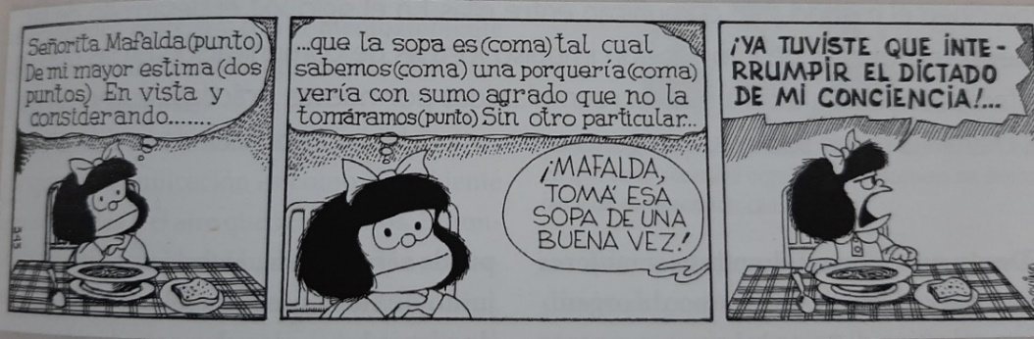

- ¿Qué tipo de comunicación, intrapersonal, institucional, desarrolla Mafalda en la historieta? ¿Por qué?
- Qué modos de comunicación, oral, escrito, icónico o gestual, ¿prevalecen?

3.- Clasifique las siguientes situaciones comunicativas como interpersonales, institucionales o masivas:

NOTICIERO TELEVISIVO
CONVERSACIÓN TELEFÓNICA ENTRE AMIGOS
BOLETÍN OFICIAL DE LA NACIÓN
ENTREVISTA PERIODÍSTICA
ENTREVISTA MÉDICA
REUNIÓN DE DIRECTORIO DE UNA EMPRESA
CONFERENCIA DE PRENSA

4.- Observe a personas en situación de interacción en una plaza, en una confitería o en el colectivo. Teniendo en cuenta que no están escuchando lo que dicen, piensen de qué estarán charlando mediante el análisis de los gestos que realizan. Elaboren un escrito breve con sus conclusiones.

Actividad 4:
FORMAS DE INTERACCIÓN COMUNICATIVA

La comunicación implica una interacción, una forma de relacionarnos con otras personas. Sin embargo, esa interacción no se produce de una sola manera, sino que puede adquirir formas diversas. El diálogo y el debate son dos de esas formas de interacción comunicativa presentes en distintos ámbitos de la vida cotidiana.
Estas formas de comunicación pueden desarrollarse de manera oral o escrita dentro de lo que llamamos comunicación interpersonal, ya que en ambas se establece un vínculo con otras personas a través del cual señalamos nuestros acuerdos y diferencias. Sin embargo, el diálogo y el debate tienen ciertas características particulares que permiten distinguir uno de otro.

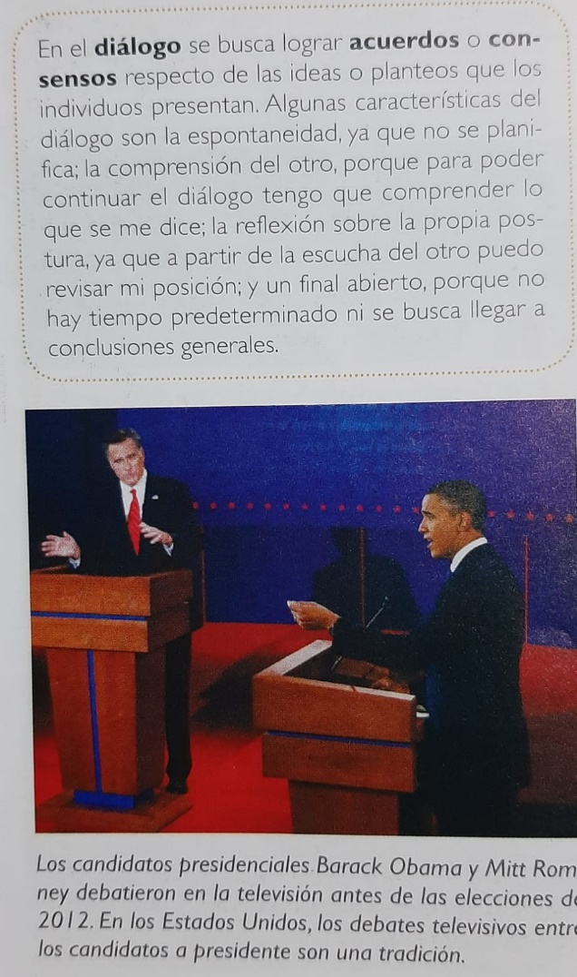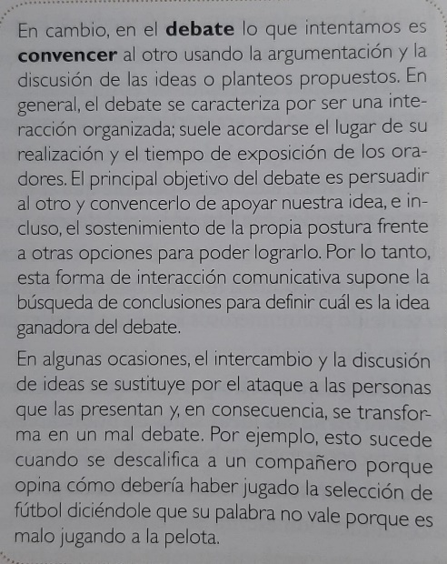
En las explicaciones que se realiza sobre el diálogo y el debate sus diferencias son claras, pero cuando analizamos algún ememplo concreto podemos ver que ambos aparecen entrecuzados en la vida cotidiana. En todo debate tiene que haber también diálogo, porque para poder debatir hay que escuchar al otro, comprender su postura y sus ideas, y cuando uno expone su posición en un debate, necesita que los otros lo escuchen.

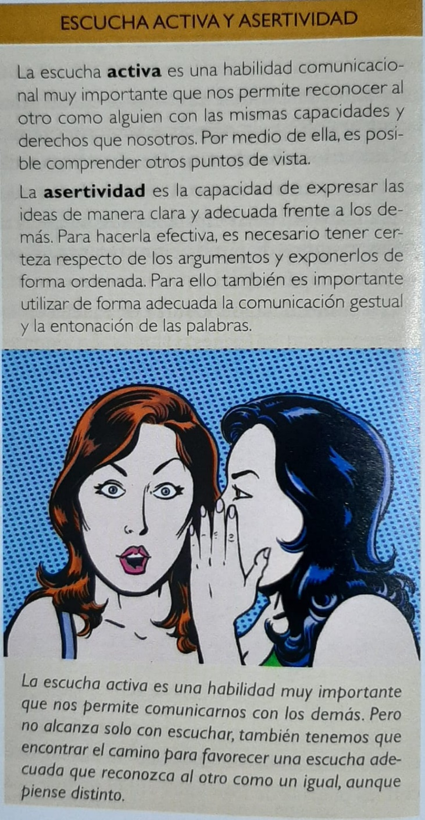

La argumentación
Una de las herramientas para convencer a otra persona de apoyar nuestras ideas o para lograr consensos con ella es la argumentación. La forma de una argumentación es la de un razonamiento coherente; es decir, el sostenimiento de ideas u opiniones a través de razones que no se contradigan entre sí o con las conclusiones.Por ejemplo, no podemos sostener que aquellos que deseen rendir mejor en el colegio tienen que dedicarle más tiempo al estudio y más tiempo al esparcimiento, porque son afirmaciones contradictorias entre sí.
La estructura mínima de una argumentación tiene tres momentos:
1.- Presentación de idea o postura: Presentar el tema lo más claro posible.
2.- Argumentación global y desarrollo de la propuesta: Desarrollar los argumentos, las razones o motivos.
3.- Conclusiones: Confirmar nuestra idea.

Responder:

- ¿Cuáles son las principales diferencias ente el diálogo y el debate? Arme un cuadro con las características de cada uno.
- Elija un ejemplo de su vida cotidiana para ejemplificar una situación de diálogo y otra de debate.
- ¿Qué elementos componen una buena argumentación? Explique con sus palabras de que manera influye en la argumentación el orden en el que se presentan los elementos que la componen.
- Busquen en enciclopedias o internet, que es la retórica. Luego analice como se relaciona con la argumentación.

